Ekonomika obce Želechovice nad Dřevnicí
Objektivní srovnání hospodaření 2018-2025 a průběžný stav roku 2026
Pracovní analytická příloha pro veřejnost | září 2026

1. Účel a metodika
Cílem analýzy je oddělit tři různé věci, které se ve veřejné debatě často směšují: (a) stav peněžních prostředků k určitému dni, (b) roční rozpočtové hospodaření a (c) dlouhodobou kvalitu finančního řízení. Každá z těchto veličin odpovídá na jinou otázku.
- Primární zdroje: schválené závěrečné účty obce.
- Roky 2018-2025 jsou uzavřená účetní období. Rok 2026 je pouze průběžný stav k 30. 6. 2026 a nesmí být zaměňován za výsledek celého roku.
- Hodnotící závěry jsou formulovány tak, aby odlišovaly doložený fakt od ekonomické interpretace.

2. Co tvrdí zpravodaj a co z tohoto srovnání skutečně plyne
Želechovický zpravodaj 4/2026 uvádí pod titulkem „Obec je velmi řádným hospodářem - fakta“ stav peněžních prostředků 19,592 mil. Kč k 31. 12. 2022 a 57,599 mil. Kč k 30. 6. 2026. Grafika následně tvrdí, že transparentní stavy peněžních prostředků „jasně ukazují, jak řádně obec hospodaří“.
Čísla jsou správná; tento závěr z nich ale sám o sobě neplyne. Zůstatek účtu je stav k jednomu dni, nikoli ukazatel efektivity nebo hospodárnosti.

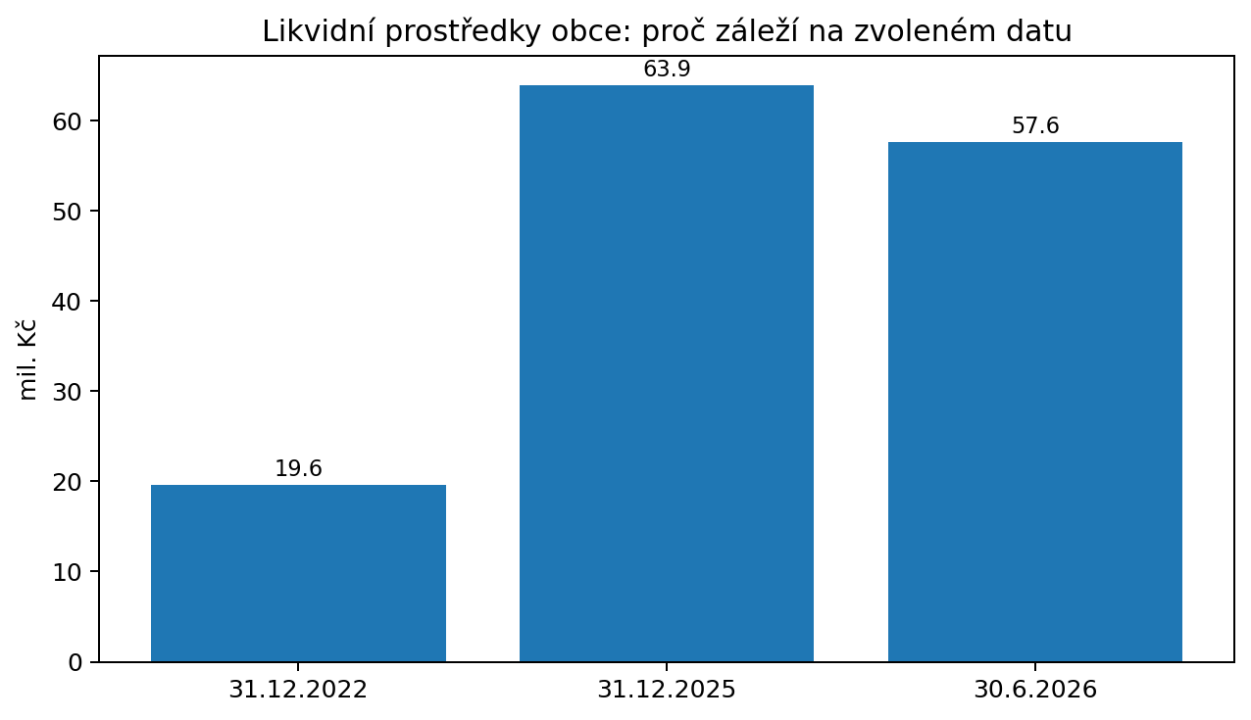
Obr. 1 - Likvidní prostředky: 2022 a 2025 jsou konec roku, 2026 je pololetní stav.

3. Klíčová kontrola: 31. 12. 2025 versus 30. 6. 2026
Datum | Banky + pokladna | Termínovaný vklad | Celkem
31. 12. 2022 | 9,493 mil. Kč | 10,099 mil. Kč | 19,592 mil. Kč
31. 12. 2025 | 52,441 mil. Kč | 11,486 mil. Kč | 63,926 mil. Kč
30. 6. 2026 | 45,965 mil. Kč | 11,635 mil. Kč | 57,599 mil. Kč
Mezi 31. 12. 2025 a 30. 6. 2026 poklesly likvidní prostředky obce přibližně o 6,327 mil. Kč, tedy o 9,9 %. Tento údaj není důkazem „špatného hospodaření“ - v prvním pololetí probíhaly vysoké kapitálové výdaje. Tento údaj je důležitým důkazem, že volba roku 2022 jako jediného srovnávacího bodu vytváří neúplný obraz. Stav bankovních účtů k 30.6.2026 nezachycuje výdaje, ke kterým se obec zavázala a budou v daném roce nebo příštích letech uskutečněny. Zatímco stav na konci roku 2022 zachycuje uzavřený rok, kdy byly vypořádány všechny investiční akce a související dotace byly vyplaceny v roce 2023 ve výši cca 7 mil. Kč.
Předchozí vedení zanechalo obec ve velmi dobré finanční kondici, bez dluhu, s rezervou a s vysokou investiční historií. Obec měla po zaplacení běžného provozu velmi silnou roční kapacitu na opravy, investice, rezervy a rozvoj.

4. Průběžný rozpočet k 30. 6. 2026
Ukazatel | Skutečnost k 30. 6. 2026 | Komentář
Příjmy celkem | 58,931 mil. Kč | 54 % upraveného rozpočtu
Běžné výdaje | 26,574 mil. Kč | 49 % upraveného rozpočtu
Kapitálové výdaje | 38,878 mil. Kč | 33 % upraveného rozpočtu
Výdaje celkem | 65,452 mil. Kč | 38 % upraveného rozpočtu
Saldo | -6,521 mil. Kč | průběžný schodek
Přijaté transfery | 22,680 mil. Kč | 55 % upraveného rozpočtu
Z těchto dat je patrné, že v první polovině roku současně probíhaly vysoké kapitálové výdaje a obec přijala významné transfery. Právě načasování těchto toků je důvodem, proč není vhodné hodnotit celé volební období podle stavu účtu k jedinému dni.

5. Vývoj 2022-2025: příjmy, provoz a investice
Rok | Daňové příjmy | Běžné výdaje | Kapitálové výdaje
2022 | 39.964 mil. Kč | 28.661 mil. Kč | 20.367 mil. Kč
2023 | 45.412 mil. Kč | 33.275 mil. Kč | 3.036 mil. Kč
2024 | 46.588 mil. Kč | 28.984 mil. Kč | 15.620 mil. Kč
2025 | 48.274 mil. Kč | 29.602 mil. Kč | 34.976 mil. Kč
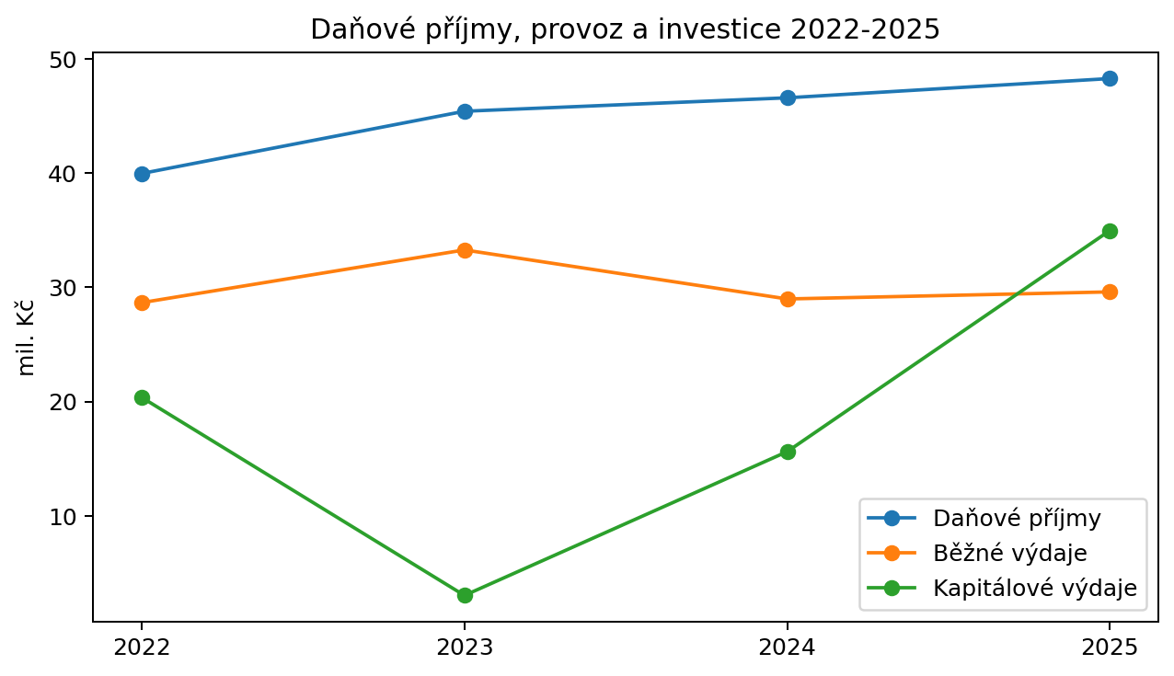
Daňové příjmy vzrostly mezi roky 2022 a 2025 přibližně o 8,31 mil. Kč ročně (+20,8 %). To je podstatná část vysvětlení, proč si obec i při vyšších provozních nárocích zachovala silnou finanční kapacitu. Rok 2025 byl zároveň investičně silný: kapitálové výdaje dosáhly 34,976 mil. Kč.
Růst RUD obec finančně podržel. To ale neznamená, že obec využila dodatečné příjmy od státu nejefektivněji. Patrné je zaostávání investic vzhledem k celkovým příjmům. 2018–2022: 40,5 % vs. 2023–2025: cca 28,5 %

6. Dlouhodobější srovnání období
Dřívější finanční analýza Ing. Luďka Tesaře hodnotila stav obce do roku 2022 jako finančně velmi dobrý: obec byla bez dluhu, měla rezervu, vysoké provozní saldo a v předchozích letech vysokou investiční aktivitu. Na tuto metodiku navazuje naše srovnání dvou období:
Ukazatel | 2019-2022 průměr | 2023-2025 průměr | Změna
Daňové příjmy / rok | 34,13 mil. Kč | 46,76 mil. Kč | +37 %
Celkové příjmy / rok | 49,63 mil. Kč | 62,81 mil. Kč | +26,6 %
Běžné výdaje / rok | 27,19 mil. Kč | 30,55 mil. Kč | +12,4 %
Kapitálové výdaje / rok | 19,92 mil. Kč | 17,88 mil. Kč | -10,2 %
Investice / celkové příjmy | cca 40,1 % | cca 28,5 % | -11,6 p. b.
Zde je zřetelný základní obraz: příjmová základna obce významně vzrostla, zatímco průměrné kapitálové výdaje v období 2023-2025 byly nižší než v předchozích čtyřech letech a významně vzrostly běžné provozní výdaje. Pokles kapitálových výdajů je způsoben tím, že nové vedení nerealizovalo schválené investiční akce z minulého volebního období a vlastní projekty připravené nemělo.
Finanční kondice zůstává vysoká hlavně díky růstu běžných příjmů, zejména RUD. Saldo roku 2025 je významně podpořeno jednorázovým prodejem obecního majetku. Bez tohoto příjmu by finanční obraz roku 2025 vypadal podstatně slabší.

7. Struktura provozu: méně oprav, více služeb
Rok | Opravy a udržování (5171) | Služby + poradenství + IT + dohody
2022 | 6.49 mil. Kč | 5.21 mil. Kč
2023 | 5.10 mil. Kč | 6.75 mil. Kč
2024 | 1.25 mil. Kč | 8.10 mil. Kč
2025 | 1.59 mil. Kč | 8.31 mil. Kč
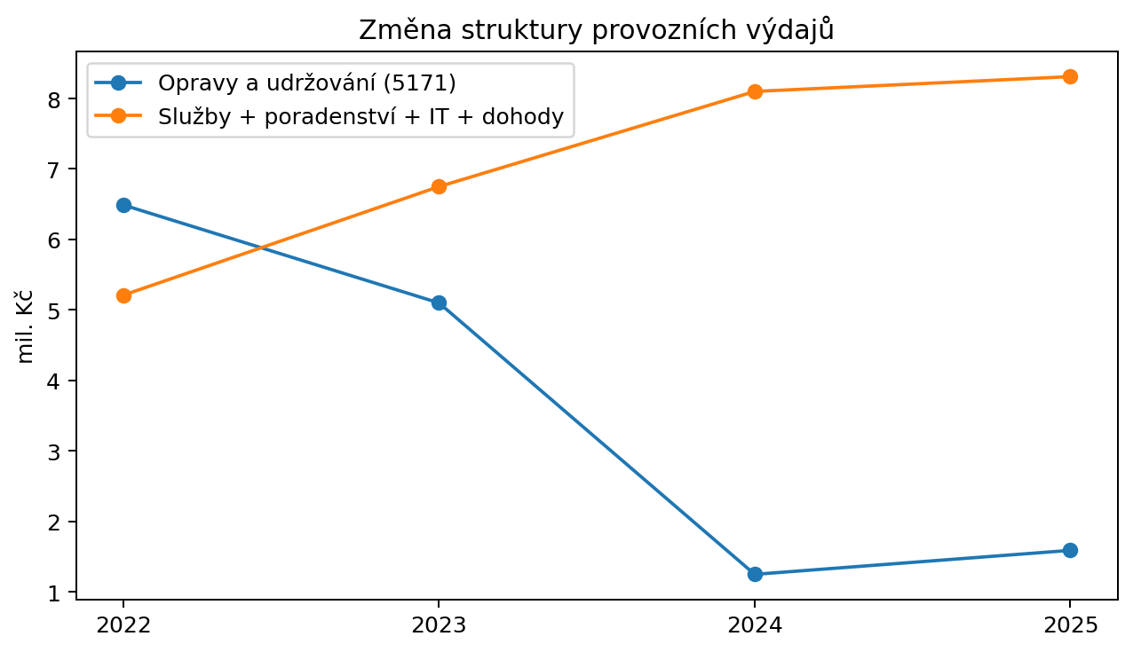
Tento ukazatel je pro hodnocení změny stylu hospodaření významnější než samotný zůstatek účtu. Výdaje na opravy a udržování po roce 2022 výrazně klesly, zatímco sledovaný balík provozních služeb, poradenství, IT a dohod vzrostl z cca 5,21 mil. Kč v roce 2022 na cca 8,31 mil. Kč v roce 2025. To je nárůst přibližně +7,5 mil. Kč za období 2023-2025.
Po roce 2022 prudce klesá systematická péče o stávající majetek obce. V roce 2022 šlo na opravy a udržování 6,49 mil. Kč; v letech 2024–2025 pouze okolo 1,2–1,6 mil. Kč ročně. Po roce 2022 výrazně vzrostly výdaje na služby, poradenství, právní služby, IT a dohody. Nejde o tvorbu majetku, ale o provozní spotřebu.

8. Investice, dotace a jednorázové příjmy
- V roce 2025 dosáhly kapitálové výdaje 34,976 mil. Kč. To je pozitivní.
- Současně obec v roce 2025 vykázala kapitálové příjmy 10,665 mil. Kč, převážně spojené s prodejem majetku, vytvořeného v minulých letech. Jde o jednorázový zdroj, nikoli o běžný opakovatelný příjem.
- Dotační páku je třeba hodnotit podle věcné vazby na konkrétní investice. Samotný rok přijetí dotace nemusí odpovídat roku přípravy nebo realizace projektu.
- U budoucích projektů je vedle pořizovací ceny nutné sledovat také dlouhodobé provozní náklady a podmínky udržitelnosti.

Rok 2025 investičně vypadá silně, ale investice se nesmí hodnotit pouze podle objemu. U investic 2023–2025 je nutné samostatně posoudit jejich účelnost, přínos pro obyvatele a budoucí provozní dopady. Investice do majetku, který bude vyvolávat další trvalé náklady, nelze hodnotit stejně jako investice, které jsou v souladu s potřebami a strategií obce, zvyšují hodnotu majetku a slouží většině obyvatel.

Investiční dotace před rokem 2023 kryly významnou část investic –zhruba čtvrtinu. Dotační páka nového vedení se jeví velmi slabá. Investice 2023–2025 jsou financovány převážně z vlastních zdrojů, růstu RUD a prodeje pozemků.

9. Vyvážený závěr
Co z dat vyplývá bezpečně:
- Obec má stále vysokou likviditu a nelze tvrdit, že by byla v bezprostředních finančních problémech.
- Zůstatek 57,6 mil. Kč k 30. 6. 2026 není sám o sobě důkazem kvality hospodaření. K 31. 12. 2025 byl stav likvidních prostředků ještě vyšší - 63,93 mil. Kč.
- Růst daňových příjmů po roce 2022 je výrazný, zvyšuje finanční a především investiční možnosti obce.
- Současně se změnila struktura výdajů: výrazně méně prostředků směřovalo v letech 2023-2025 do invesric a oprav a více do sledovaných služeb, poradenství, IT a dohod.
- Rok 2025 byl investičně silný, ale část finančního obrazu zlepšil jednorázový prodej pozemků, sporná je rovněž účelnost investic.
- Průběžný schodek -6,521 mil. Kč v první polovině 2026 není automaticky negativní, protože obec realizuje investice; potvrzuje však, že stav účtu musí být hodnocen v kontextu toků příjmů a výdajů.

Finanční řízení obce se po roce 2022 změnilo.
Předchozí období podle Tesařovy analýzy stálo na kombinaci kontrolovaného provozu, vysokého provozního salda, vysoké dotační páky, investic a oprav, růstu majetku, nulového dluhu.

Nové období 2023–2025 vykazuje rostoucí daňové příjmy od státu, nadále silné provozní saldo, ale tažené růstem RUD, výrazný pokles oprav a udržování, růst služeb, poradenství, IT a dohod, slabou dotační páku investic, jednorázové zlepšení roku 2025 prodejem pozemků, vznik nových provozních závazků.

Korektní veřejná otázka proto nezní „Kolik je právě dnes na účtu?“, ale: Jak obec využívá rostoucí příjmy, kolik z nich mění v dlouhodobý majetek a opravy, jak efektivně využívá dotace a jaké nové provozní závazky vytváří do budoucna?

10. Zdroje a poznámky
- Želechovický zpravodaj 4/2026, str. 9 - stav prostředků a plnění rozpočtu k 30. 6. 2026
- Schválený závěrečný účet obce za rok 2025
- Schválený závěrečný účet obce za rok 2022
- Archiv závěrečných účtů obce
- Dřívější odborná finanční analýza Ing. Luďka Tesaře - použita jako historický metodický benchmark pro období do roku 2022; číselné údaje v této příloze jsou při veřejném použití kontrolovány proti primárním výkazům obce.
Poznámka k terminologii: „likvidní prostředky“ v této analýze znamenají součet bankovních účtů, pokladny a termínovaného vkladu, pokud jsou v příslušném zdroji samostatně vykázány. „Provozní saldo“ a detailní analytické skupiny jsou pomocné ekonomické ukazatele a nemají nahrazovat zákonné účetní výkazy.

